2 yas mart ayI
PLAN AKISI
HAVADAKI DEGISIKLIK
ILKBAHar
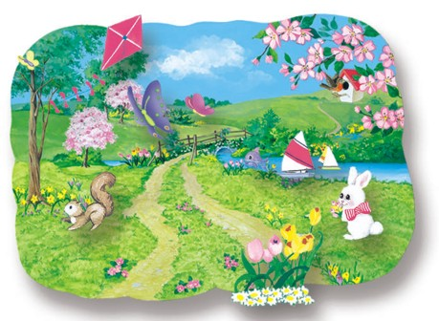

SIIR:
İlkbaharı cicim çok sevdiğim için
Hep yeşildir elbiselerim
Ben bu rengi pek çok severim
SANAT ETKINLIGI:
PARMAK BOYA
Dünya çocuk Sıır gunu

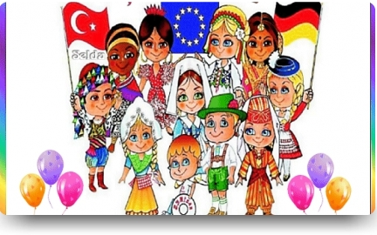
SIIR:
HAYVANLARIN DILI
Köpek nece konuşur?
Hav havca…
Ördek nece konuşur?
Vak vakça…
Kedi nece konuşur?
Miyavca…
Balık necekonuşur?
Susuzca…
ORMAN HAFTASI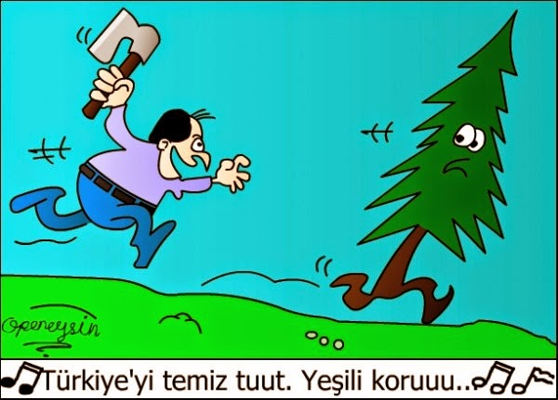
SARKI:
KÜÇÜK ORMANCILAR
Baltalar elimizde
Uzun ip belimizde biz gideriz ormana hey ormana…
PARMAK OYUNU:
Ben Bir Ağacım
Bu taraf uzun dalım(sağ kol uzatılır)
Bu taraf kısa dalım(sol kol uzatılır)
Bu tarafıma karga konar Gak gak gak der(sağ el sağ omuza dokundurulur)
Bu tarafıma serçe konar Cik cik cik der(sol el sol omuza dokundurulur)
Gak gak gak Cik cik cik gak gak gak cik cik cik (her iki el sırayla hızlı bir şekilde omuzlara dokundurulur)
SANAT ETKINLIGI:GRAFON ILE YUVARLAMA
DUNYA TIYATRO GUNU
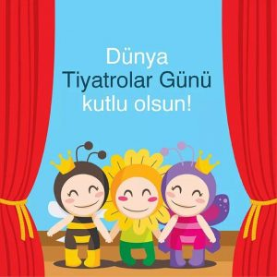
SANAT ETKINLIGI:
BASKI CALISMASI
KUTUPHANELER HAFTASI

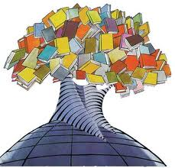
KİTAP
Aldım elime kitabı (eline kitap alma hareketi)
Açtım kapağını (açma hareketi yapılır)
Merakla okudum içini (okuma hareketi yapılır)
Öğrendim bir bir (sağ el işaret parmağı ile sol el parmakları sayılır)
Doğruları gerçekleri ( baş üzerinde ellerle daire çizilir)
SANAT ETKINLIGI:
SEKIL VERME-YAPISTIRMA
KALEM TUTMA BECERISI
*EL GOZ KORDINASYONU KULLANIRAK BOYAMA CALISMALARI
TURKCE DIL ETKINLIGI
*KUKLA GOSTERILERI
HIKAYELER
*ZUHALIN KANATLARI
*GOKYUZU KUTUPHANESI
*BEBEK FILIN MACERASI
*MINYATUR ULKE
*OT YIYEN KAPLAN
PARMAK OYUNLARI
*CAL KAPIYI
*BEN BIR AGACIM
*ACIP KAPA
*SAP SAP
*SAG EL SOL EL
*ELLERIM
HAREKETLI OYUN
*ARAM ZAM ZAM
*BENIM ATIM
*DIKDUR KARDESIM
SANAT ETKINLIKLERI
*KURU BOYA CALISMALARI
*BASIT MANDALA
*BASKI CALISMALARI
*SEKIL VERME
*YUVARLAMA
*YIRTMA-YAPISTIRMA
YOGURMA MADDELERI
*AY KUMU
*KINETIX KUM
*OYUN HAMURU
EGITICI OYUNLAR
*PUZZLE
*JENGA
*TOMBALA
*FLAS KARTLAR
ÖZ BAKIM BECERILERI
*YARDIMSIZ YEMEK YEME
*KIYAFETLERINI YARDIMSIZ CIKARMA
*AYAKKABILARINI GIYEBILME
KAVRAMLAR
*ÖN-ARKA
BOS-DOLU
UZUN-KISA
RENK
*YESIL
RENK PARTISI
*YESIL
SEKIL
*DAİRE
MUTFAK ETKINLIGI
*SEKILLI KURABIYE
SINIF OGRETMENI:
BETUL OZMEN

